

EU_52_sada 2_02_PP_Ovoce_Duch
Název školy | Střední škola, Základní škola a Mateřská škola, Karviná, p. o.
Autor | Mgr. Renáta Duchová
Anotace | Materiál slouží k upevňování znalostí o významu ovoce a vhodnosti zařazování ovoce do jídelníčku.
Vzdělávací oblast | Odborné činnosti
Předmět | Příprava pokrmů
Tematická oblast/téma | Příprava pokrmů/Ovoce
Výsledky vzdělávání | Osvojit správné stravovací návyky.  Chápat důležitost správné výživy.  Rozlišit základní skupiny potravin.
Klíčová slova | Druhy ovoce, jídelníček, výživa, vitamíny.
Druh učebního materiálu | pracovní list
Typ vzdělávání | Střední vzdělávání, 1. ročník Praktické školy dvouleté
Ověřeno | Datum: 1. 10. 2013, Třída: I. PRŠ 2
Zdroj | [online]. [30-09-2013]. Dostupné z URL: <http://office.microsoft.com>

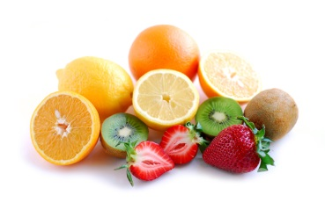 OVOCE
1. Máme jíst hodně ovoce. Víš proč?
2. Věda, která se zabývá posuzováním jednotlivých odrůd ovoce, se nazývá
___ ___ ___ ___ ___ ___ ___ ___ ___.
(napoví ti písmena jednotlivých slov, která musíš doplnit)
__omelo, __řechy, __arakuja, av__kádo, __iči,
k__kosový ořech, __rapefruit, v__šně, mandl__

3. Škrtni to, co není správné.
Ovoce:
a) Je významným zdrojem vitamínů
b) Obsahuje hodně tuků
c) Snižuje odolnost proti nemocem

4. Uveď recept na jídlo z ovoce.
5. Zařaď druhy ovoce podle skupiny.
Ovoce mírného pásu: _______________________________________________________
_________________________________________________________________________
Tropické a subtropické ovoce: _________________________________________________
__________________________________________________________________________
(Jablko, hruška, citron, kiwi, banán, trnka, mandarinka, rybíz, datle, fíky, vlašský ořech,
višně, mandle, jahody)

6. Označ písmeny (A,B,C,D) tři rámečky, které k sobě patří.
MALVICE |  | Jsou energeticky bohatým zdrojem. Využívají se hlavně v pekařství a cukrářství.
SKOŘÁPKOVINY | 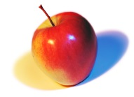 | Modré až fialové barvy, mírně nasládlé chuti. Vyrábějí se z nich povidla.
PECKOVICE | 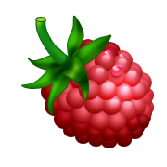 | Zvyšují imunitu. Vyrábí se z nich mošty, džusy, džemy, kompoty, čaje.
BOBULE |  | Obsahují vitamín C, niacin a  riboflavin. Vyrábí se z nich šťávy, rosoly, nápoje a sorbety.
7. Škrtni, co se nehodí.
Pokud najdeš chybné tvrzení, vysvětli, proč je tvrzení nesprávné.
Ovoce obsahuje nejvíce vitamínu C, B, A.
Vitamíny nepomáhají tělu překonávat infekce.
Citlivé osoby reagují na požití některého ovoce alergií.
Sušením ovoce získáme co nejvíce vitamínů.
Za zdroj vody považujeme i ovoce.
Ovoce s označením BIO se pěstuje s použitím chemických hnojiv.

8. Napiš správný název k obrázkům ovoce.
Vysvětli, jaké je jejich využití v kuchyni.

 _____________________________________________
 _____________________________________________
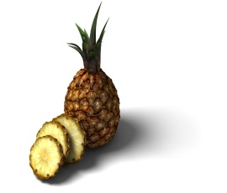____________________________________________
 _____________________________________________
 _____________________________________________
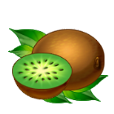 _____________________________________________

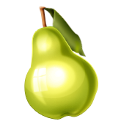 _____________________________________________

 _____________________________________________

ŘEŠENÍ:

1. Je důležitou složkou potravy pro svůj vysoký obsah vitamínů. Je nezbytnou
součástí zdravé výživy.

2. Pomologie
(pomelo, ořechy, marakuja, avokádo, liči, kokosový ořech, grapefruit, višně, mandle)

3. Je významným zdrojem vitamínů.

5. Ovoce mírného pásu: jablko, hruška, trnka, rybíz, vlašský ořech, višně, jahody

Tropické a subtropické ovoce: citron, kiwi, banán, mandarinka, datle, fíky, mandle

6.
MALVICE  A | C | Jsou energeticky bohatým zdrojem. Využívají se hlavně v pekařství a cukrářství. B
SKOŘÁPKOVINY  B | A | Modré až fialové barvy, mírně nasládlé chuti. Vyrábějí se z nich povidla. C
PECKOVICE  C | D | Zvyšují imunitu. Vyrábí se z nich mošty, džusy, džemy, kompoty, čaje. A
BOBULE  D | B | Obsahují vitamín C, niacin a  riboflavin. Vyrábí se z nich šťávy, rosoly, nápoje a sorbety. D

7. Ovoce obsahuje nejvíce vitamínu C, B, A.
Vitamíny nepomáhají tělu překonávat infekce.
Vitamíny napomáhají tělu překonávat infekce.
Citlivé osoby reagují na požití některého ovoce alergií.
Sušením ovoce získáme co nejvíce vitamínů.
Sušením ztrácí ovoce vitamíny.
Za zdroj vody považujeme i ovoce.
Ovoce s označením BIO se pěstuje s použitím chemických hnojiv.
Ovoce s označením BIO se pěstuje bez použití chemických hnojiv.

8. Banány, jablko, ananas, švestka, jahoda, kiwi, hruška, pomeranč

